
CONTACTO:
Fernanda González
Samsung Electronics México
Tel. 5747 5100 ext. 5078
fer.gonzalez@samsung.com

Karen Mejía
Edelman México
Tel. 5350 1500 ext.5008
karen.mejia@edelman.com

Samsung revela “The Wall”, el primer televisor modular microLED de 146 pulgadas en el mundo

El televisor modular de 146 pulgadas con tecnología microLED de auto - emisión fue una de las innovaciones de pantallas presentadas en el evento First Look 2018

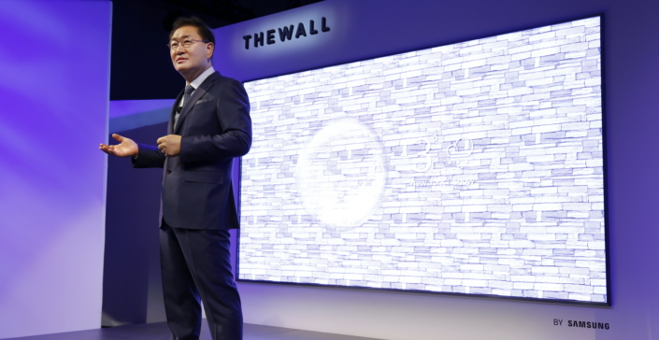

Las Vegas, 10 de enero de 2018 - Samsung Electronics presentó, durante CES 2018, “The Wall” – el primer televisor modular microLED de 146 pulgadas en el mundo – durante su evento anual First Look. La pantalla modular de televisión microLED y auto-emisión se presentó junto con las últimas innovaciones de Samsung en tecnología de pantallas, demostrando cómo el televisor está evolucionando para ofrecer a los consumidores una experiencia espectacular de visualización, mientras actúa como un hub inteligente conectado para mejorar la vida cotidiana.

El evento First Look este año fue presenciado por más de 300 medios de comunicación e influenciadores, incluyó comentarios de Jonghee Han, Presidente de Visual Display de Samsung Electronics, y de Dave Das, Vicepresidente Senior de Consumer Electronics en Samsung Electronics América. Ambos delinearon la visión del futuro de Samsung, una en que las pantallas de TV ofrecen imágenes brillantes y, también, evolucionan para integrarse a la vida cotidiana de las personas.

“En Samsung estamos dedicados en proporcionar a los consumidores una amplia gama de experiencias vanguardistas en pantallas”, comentó Jonghee Han, Presidente de Visual Display de Samsung Electronics. “Como el primer televisor modular microLED en el mundo, ‘The Wall’ representa otra innovación. Puede transformarse en cualquier tamaño, ofrece un increíble brillo, gama de colores, volumen de color y niveles de negro. Estamos entusiasmados con este próximo paso en nuestro camino hacia el futuro de la tecnología de pantallas, así como con la experiencia de visualización extraordinaria que ofrece a los consumidores”.

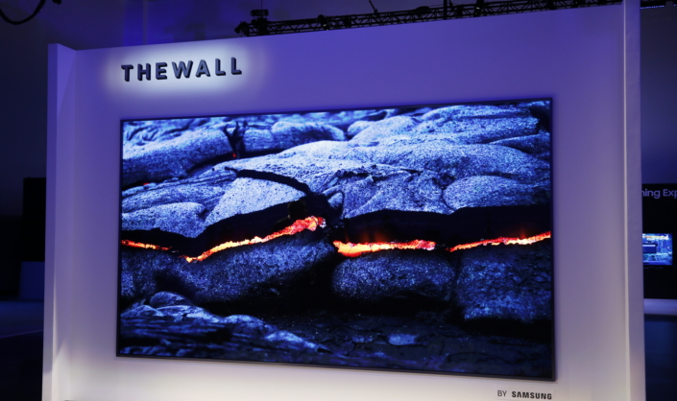

Primer televisor modular con microLED: La Pantalla del Futuro

“The Wall” de Samsung, un televisor modular de 146 pulgadas con tecnología microLED, ofrece una definición increíble, sin restricciones de tamaño, resolución o forma. Es un televisor de auto–emisión con LEDs de escala en micrómetros (µm), que son mucho más pequeñas que las LEDs en la actualidad, y sirven como su propia fuente de luz.

La tecnología microLED presentada en “The Wall” elimina la necesidad de filtros de colores o luz de fondo, y permite que la pantalla ofrezca a los consumidores la última experiencia de visualización. Asimismo, la pantalla microLED destaca por su durabilidad y eficacia, incluida la eficiencia luminosa, la vida útil de la fuente de luz y el consumo de energía, establece el estándar para la tecnología de pantallas en el futuro.

Además de presentar un diseño modular sin bordes, “The Wall” también ejemplifica cómo los consumidores pueden personalizar el tamaño y las formas de su televisor, para adecuarlo a sus necesidades. La pantalla puede adaptarse para cumplir distintas finalidades, como crear una exhibición del tamaño de la pared en múltiples espacios.

Tecnología IA (inteligencia artificial) para calidad de imagen 8K: Maximizando la experiencia del espectador

Samsung también presentó el primer televisor QLED del mundo con tecnología de IA de 8K, el cual se lanzará a nivel internacional comenzando en Corea y Estados Unidos. La tecnología de IA mejora el contenido de definición estándar a una resolución de 8K. Emplea un algoritmo patentado para ajustar la resolución de la pantalla en función de las características de calidad de imagen de cada escena, para mejorar de forma constante y consistente la calidad de la imagen, y transformar fácilmente cualquier tipo de contenido de cualquier fuente en 8K de alta resolución.

Esta solución de 8K maximiza la experiencia de visualización a través de varias nuevas características. Éstas incluyen la mejora de detalles – para actualizar el contenido de definición estándar; reducción de ruido; función de restauración de borde – que define más claramente los objetos en pantalla; ajuste automático del sonido para diferentes contenidos, tales como eventos deportivos o conciertos.

Smart TV 2018, actualizada con Bixby y SmartThings

Samsung exhibió las funciones mejoradas de conexión y de conveniencia de su Smart TV 2018 durante el evento First Look, incluyendo Bixby, SmartThings y la Universal Guide.

Bixby es una plataforma de asistente inteligente, desarrollada por Samsung, que permite una interacción más fácil entre el televisor y sus usuarios, gracias a su UX intuitivo y a sus capacidades extensas de análisis de voz. La línea 2018 de Samsung Smart TVs, también ofrecerá una forma más sencilla de conectividad y para compartir contenido gracias a SmartThings, el hub de la plataforma de IoT de Samsung. Ofrece una manera más simple de controlar la televisión y de sincronizarla con otros dispositivos.

Además, 2018 verá el lanzamiento de la Universal Guide: una guía avanzada de programación que automáticamente recomienda los programas de televisión y contenido de acuerdo con las preferencias del usuario.

Durante el evento First Look también se destacó una variedad de productos, presentando la tecnología IA de 8K, 4K HDR para gaming, HDR10+, la experiencia Smart TV y más.

Para más información sobre las últimas innovaciones de Samsung en televisiones, por favor visite el pabellón de Samsung en la CES #15006, en el Nivel 1 de la Sala Central en el Centro de Convenciones de Las Vegas hasta el 12 de enero de 2018.

Sobre Samsung Electronics Co., Ltd.
Samsung inspira al mundo y diseña el futuro con ideas y tecnologías innovadoras. La compañía está redefiniendo el mundo de las TVs, smartphones, wearables, tabletas, electrodomésticos, sistemas de conexión y memoria, sistema LSI, fundición de semiconductores y soluciones LED. Para conocer las últimas noticias, por favor visite la Sala de Prensa de Samsung.

